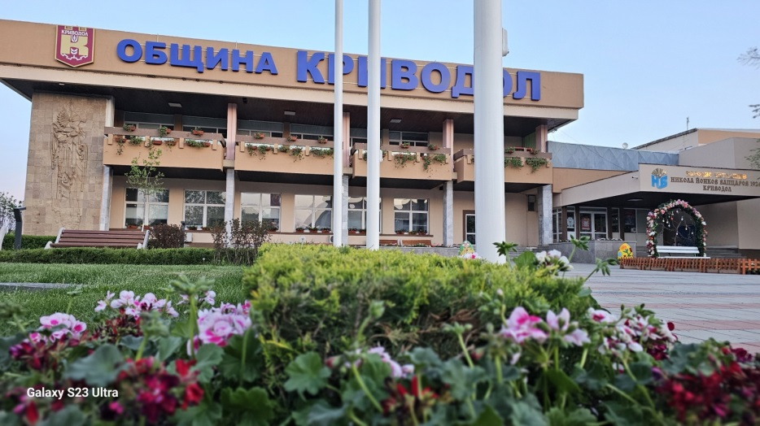

***ОБЩИНСКИ ГОДИШЕН ПЛАН***

***ЗА СОЦИАЛНИТЕ УСЛУГИ ПРЕЗ 2026 Г. НА ТЕРИТОРИЯТА НА ОБЩИНА КРИВОДОЛ***

***ЧАСТ І. ВЪВЕДЕНИЕ***

Правителството прие Националната карта на социалните услуги - обн., ДВ, бр. 68 от 13.08.2024 г. чрез нея се въвежда планиране на национално ниво на социалните услуги, финансирани от държавния бюджет. С приемането на документа държавата поема ангажимент за създаване на пълна мрежа от социални услуги в цялата страна в дългосрочен план с цел да осигури равен достъп до тях на всички хора, които се нуждаят от подкрепа.

Общините имат водеща роля за осигуряване на минимален пакет от социални услуги на областно и общинско ниво. По този начин ще се подобри достъпът до социални услуги и ще се създадат условия за по-ефективно социално включване на хората от уязвимите групи.

Общинския годишния план за социалните услуги на Община Криводол за 2026 г. е разработен на основание чл. 38, ал. 1 от Закона за социалните услуги (ЗСУ) и глава 3, раздел III от Наредба за планиране на социалните услуги. Той обхваща предвидените дейности по чл. 15 от ЗСУ, насочени към подпомагане на хората в нужда, както и подобряване на социалната инфраструктура и системата за социални грижи. Представлява отворен документ, който може да бъде променян, допълван и усъвършенстван, в отговор на възникнали нови потребности и в съответствие с променящите се условия, нормативна база и икономическа среда.

**Приоритети:**

* Подобряване на условията на живот и повишаване качеството на предоставените услуги за деца и възрастни;
* Предоставяне на социални услуги, помощ и подкрепа на нуждаещите се в тяхната обичайна среда;
* Ефективно и социално включване, борба с бедността и участие в живота на обществото на всички уязвими групи;
* Подобряване на достъпа до социалните услуги за всички нуждаещи се жители на общината /деца, възрастни, хора с увреждания и предотвратяване на рисковете за социално изключване.
* Социалните услуги се предоставят при зачитане на човешкото достойнство, личния живот и основните човешки права на потребителите при равнопоставеност на отделните целеви групи;
* Създаване на условия за социално включване/интегриране на максимален брой хора в неравностойно положение и уязвимите групи.

Ключовите приоритетни направления в Годишния план за социалните услуги са определени в съответствие с идентифицираните потребности на рисковите групи, общите цели на социалната политика на общината и необходимостта от решаване на критични социални проблеми на жителите на общината.

**Принципи и изпълнение на Плана:**

* Толерантност и закрила от дискриминация, признаване на различията като ценност и ресурс за развитие;
* Зачитане на равнопоставеността на половете при планирането на достъпа до социални услуги;
* Уважение и признание на достойнството на всеки човек, общност и група;
* Осигуряване на подкрепа за уязвимите групи в Община Криводол;
* Партньорство и планиране с участие, което осигурява приноса и взаимодействието между всички заинтересовани страни – местни, регионални и държавни институции, ведомства и организации;
* Съответствие с реалните нужди на групите и общностите в риск;
* Финансова и социална ефективност;
* Равни възможности за достъп;
* Публичност и прозрачност.

***ЧАСТ II. СОЦИАЛНИ И ИНТЕГРИРАНИ ЗДРАВНО-СОЦИАЛНИ УСЛУГИ, СЪОТВЕТСТВАЩИ НА ДЕЙНОСТИТЕ ПО ЧЛ. 15 ОТ ЗСУ, ФИНАНСИРАНИ ОТ ДЪРЖАВНИЯ БЮДЖЕТ, ПРЕЗ 2026 ГОДИНА***

|  |  |  |  |  |  |  |  |  |  |  |  |
| --- | --- | --- | --- | --- | --- | --- | --- | --- | --- | --- | --- |
| **СОЦИАЛНИ УСЛУГИ, ФИНАНСИРАНИ ОТ ДЪРЖАВНИЯ БЮДЖЕТ В ОБЩИНА Криводол** | | | | | | | | | | | |
| **1** | **2** | **3** | **4** | **5** | **6** | | **7** | **8** | | **9** | **10** |
| **№** | **Социална услуга по ЗСУ съгласно Картата, която се предоставя на територията на общината и за която вече е осигурено финансиране от държавния бюджет - по дейности по чл. 12 и чл. 15 от ЗСУ** | **Адрес на предоставяне** | **Целева група** | **Брой лица, за които е осигурена възможност за ползване на социалната услуга** | **Промяна на броя на потребителите** | | **Социалните услуги, чието предоставяне се планира да бъде прекратено** | **Новите социални услуги съгласно Картата** | | **Начин на предоставяне /самостоятелно или като комплекс от социални услуги/** | **Служители за извършване на дейностите по предоставяне на социалните и интегрираните здравно-социални услуги съгласно Картата** |
| **Увеличаване** | **Намаляване** | **Считано от:** | **Брой потребители** | **Размер на финансовите средства за финансирането им** |
| **АСИСТЕНТСКА ПОДКРЕПА (СПЕЦИАЛИЗИРАНА)** | | | | | | | | | | | |
| 1 | Асистентска подкрепа | обл.Враца, общ.Криводол, гр.Криводол, ул.“Освобождение“ №13 | възрастни хора в надтрудоспособна възраст | 38 | 60 | нп | нп | нп | В рамките на трансферите от държавния бюджет | самостоятелно | от 13 бр.-Социални асистенти на 20 Социални асистенти |
| **Мотиви: Обосновка на промяната:**  Социалната услуга „Асистентска подкрепа“ е специализирана социална услуга, която включва подкрепа от асистент за самообслужване, движение и придвижване, промяна и поддържане позицията на тялото, както и изпълнение на ежедневните домакински дейности и комуникация.  Предоставянето на социалната услуга в домашна среда, правят социалната услуга обществено значима и необходима за възрастните хора в невъзможност за самообслужване, които живеят сами, нямат близки, които да полагат грижи за тях, както и за тези лица, които нямат определена по съответния ред степен на намалена работоспособност, които не попадат в обхвата на Механизъма лична помощ.  В заповедта за създаването на социалната услуга „Асистентска подкрепа“, считано от началото на 2021 година е предвидено осигуряването на финансов ресурс за 38 субсидирани потребители.  Към настоящия момент капацитета на социалната услуга „Асистентска подкрепа“ е запълнен.  Дейностите по Социална слугата „Асистентска подкрепа“ са от голямо значение за самотно живеещите възрастни хора, за които перспективите и възможностите в подкрепа са ограничени. Социалната слугата „Асистентска подкрепа“ се реализира успешно на територията на община Криводол от нейното създаване. Увеличаване броя на субсидираните потребители от 01.01.2026 г. ще спомогне на хората в невъзможност за самообслужване, често самотно живеещи, да имат по-добър избор и подобрен достъп до персонализирани грижи, за да бъдат подпомогнати в осъществяване на дейностите по задоволяване на ежедневните им потребности за самообслужване и подобряване на житейската им среда.  Едно от възможните решения е увеличаването на броя на субсидираните потребители на социалната услуга „Асистентска подкрепа“ в община Криводол **от 38 на 60 бр. потребители**, считано от 01.01.2026 г. в отговор на установените потребности за обгрижване на хора, които не попадат в обхвата на съществуващите към момента програми, включително на механизма лична помощ. | | | | | | | | | | | |
|

***ЧАСТ III. ДОМОВЕ ЗА ПЪЛНОЛЕТНИ ЛИЦА С УВРЕЖДАНИЯ-НП***

***ЧАСТ IV. СОЦИАЛНИ УСЛУГИ И ИНТЕГРИРАНИ ЗДРАВНО-СОЦИАЛНИ УСЛУГИ, СЪОТВЕТСТВАЩИ НА ДЕЙНОСТИТЕ ПО ЧЛ.***

***15 ОТ ЗСУ, ФИНАНСИРАНИ ОТ ОБЩИНСКИЯ БЮДЖЕТ, ПРЕЗ 2026 ГОДИНА-НП***

***ЧАСТ V. ИНФОРМАЦИЯ ЗА СОЦИАЛНИ И ИНТЕГРИРАНИ ЗДРАВНО-СОЦИАЛНИ УСЛУГИ СЪОТВЕТСТВАЩИ НА ДЕЙНОСТИТЕ ПО ЧЛ. 15 ОТ ЗСУ С ФИНАНСИРАНЕ НА ПРОЕКТЕН ПРИНЦИП НА ОБЩИНА КРИВОДОЛ, КОИТО ПРОДЪЛЖАВАТ ПРЕЗ 2025 Г. – 2026 Г.-НП***

***ЧАСТ VI. ЗАКЛЮЧИТЕЛНА ИНФОРМАЦИЯ***

**Общинският годишен план за социалните услуги за 2026 г. на територията на Община Криводол е изготвен при спазване условията на чл. 62 от Наредбата за планирането на социалните услуги.**

Заложените в Плана за 2026 г. дейности по чл. 15 от ЗСУ целят Община Криводол да продължи предоставянето на качествени социални услуги, за социално включване в общността или домашна среда на деца и възрастни. Основава се на принципите на приемственост, последователност, съгласуваност и партньорство с държавните институции, неправителствения сектор, както и информираност на гражданите от Община Криводол за провежданата социална политика.

***Настоящия План за социалните услуги за 2026 г. на******територията на община Криводол е приет с Решение №247 по Протокол№27от 31.07.2025г. на Общински съвет Криводол на основание чл.63 ал.1 от НПСУ.***

**Указание за попълване на таблиците:**

1. № по ред;
2. Социална услуга по ЗСУ, която се предоставя на територията на общината и за която вече е осигурено финансиране от държавния/общинския бюджет - по дейности по чл. 12 и чл. 15 от ЗСУ – трансформирани съществуващите към момента социални услуги;
3. Адрес на предоставяне на услугата;
4. Целева група – съгласно чл. 14 от Закона за социалните услуги;
5. Брой лица, за които е осигурена възможност за ползване на социалната услуга - трансформирани съществуващите към момента социални услуги;
6. Промяна на броя на потребителите – увеличение/намаление;
7. Социалните услуги, чието предоставяне се планира да бъде прекратено;
8. Нови социални услуги, финансирани от държавния/общинския бюджет – брой потребители и размер на финансовите средства за финансирането им – планираните за създаване нови социални услуги за които е необходимо да бъде осигурена устойчивост след приключване на проектни дейности. По отношение на финансовите средства, ако няма прието РМС за стандартите за делегираните от държавата дейности се вписва – в рамките на трансферите от държавния бюджет;
9. Начин на предоставяне - самостоятелно или като комплекс от социални услуги;
10. Служители за извършване на дейностите по предоставяне на социалните и интегрираните здравно-социални услуги – брой и длъжности;